Dnešního dne uzavřeli tito účastníci:

Budoucí prodávající: TERRE PURE s.r.o.
se sídlem Hlinky 155/86, 603 00 Brno
IČ: 03887618
jednající jednatelem panem Bohumírem Šťastným, nar. 28.10.1961, bytem náměstí Svobody 77/12, Brno-město, 602 00 Brno
Výpis z obchodního rejstříku tvoří přílohu č. 1 této smlouvy

a

VIEWPOINT I. s.r.o.
se sídlem Hlinky 155/86, 603 00 Brno
IČ: 09262628
jednající jednatelem panem Bohumírem Šťastným, nar. 28.10.1961, bytem náměstí Svobody 77/12, Brno-město, 602 00 Brno
Výpis z obchodního rejstříku tvoří přílohu č. 2 této smlouvy

(každý samostatně i společně dále jen „budoucí prodávající“)
-na straně jedné-

a

Budoucí kupující: Město Kutná Hora
Havlíčkovo náměstí 552/1, Kutná Hora – Vnitřní město,
284 01 Kutná Hora
IČ: 00236195
Zastoupené starostou panem xxx
(dále jen „Město“)
-na straně druhé-

tuto

SMLOUVU O BUDOUCÍ KUPNÍ SMLOUVĚ

1.

Budoucí prodávající jsou výlučnými vlastníky pozemků p. č. 3920/34, 3920/35, 3920/36, 3920/41, 3920/52, 3920/53, 3920/54, 3920/56, 3920/60, 3920/65, 3920/66, 3920/71, 3920/77
a 3920/79 ležících v obci Kutná Hora v katastrálním území Kutná Hora, které jsou zapsány na listech vlastnictví číslo 15058 a číslo 15059 pro toto katastrální území, a to v katastru nemovitostí vedeném Katastrálním úřadem pro Středočeský kraj, Katastrálním pracovištěm Kutná Hora (dále jen „Předmětné pozemky“). Dále jsou budoucí prodávající stavebníkem a na základě rozhodnutí příslušného Stavebního úřadu o povolení užívání (kolaudačního souhlasu) se stanou vlastníky stavby pozemní komunikace, včetně příslušenství vybudované na částech Předmětných pozemků. Dále se stavebníci stanou vlastníky stavby veřejného osvětlení, které bude realizováno na částech Předmětných pozemků, stavby kontejnerových stanovišť a případných dalších staveb a ploch občanské vybavenosti, které budou součástí či úpravou Předmětných pozemků. Výše uvedené stavby budou provedeny v souladu s projektovou dokumentací zpracovanou projekční kanceláří Atelier DPK, s.r.o. v březnu 2021. Veškeré uvedené pozemky, jejich úpravy
a příslušenství jsou součástí projektu obytného souboru „u sv. Anny“ budovaného na Předmětných pozemcích a na pozemcích s nimi sousedících.

2.

Budoucí prodávající vybudují po uzavření této smlouvy na Předmětných pozemcích komunikace, parkovací stání, plochy zeleně a jiná veřejně uživatelná prostranství včetně jejich součástí a příslušenství, a dále stavbu veřejného osvětlení.

Veškeré části Předmětných pozemků, jejich součásti a příslušenství a infrastruktura sloužící veřejnosti umístěná na Předmětných pozemcích, zejména tedy plochy komunikací, plochy veřejné zeleně, plochy chodníků, stavby kontejnerových stanovišť, stavby veřejného osvětlení a případné další stavby a plochy veřejné vybavenosti se dále nazývají jako „Veřejná infrastruktura“ a jako takové budou předmětem převodu z vlastnictví budoucích prodávajících do vlastnictví a správy Města v souladu s touto smlouvou, vyznačené v příloze č. 3 Zákres pozemků určených k převodu do vlastnictví Města Kutná Hora. Takto vymezený budoucí majetek budoucích prodávajících se dále nazývá taktéž „Předmět převodu“. Strany výslovně uvádějí, že součástí Předmětu převodu a pojmu Veřejná infrastruktura nejsou a nebudou části Předmětných pozemků tvořené parkovacími stáními a jinými částmi určenými k užívání výlučně omezenému okruhu osob, které budou od Předmětných pozemků před jejich převodem odděleny a zůstanou ve vlastnictví budoucích prodávajících či jejich právních nástupců. Součástí Předmětu převodu dále nebudou žádné pozemky zatížené zástavním právem zajišťujícím peněžitý dluh některého z budoucích prodávajících či kterékoliv jiné osoby.

Budoucí prodávající se zavazují za podmínek sjednaných touto smlouvou převést do vlastnictví Města Předmět převodu a Město se zavazuje Předmět převodu do svého vlastnictví za podmínek stanovených touto smlouvou přijmout.

3.

Smluvní strany se zavazují, že uzavřou kupní smlouvu o Předmětu převodu poté, co bude stavebně ukončena veškerá činnost související s Předmětem převodu, a poté, co bude Předmět převodu způsobilý být předmětem toliko běžné údržby a správy a kdy bude Předmět převodu zkolaudován a právně samostatně evidován v katastru nemovitostí, tj. poté, co budou od Předmětných pozemků odděleny ty jejich části, které mají sloužit jen omezenému okruhu osob, zejména parkovací stání a plochy soukromé zeleně.

Po splnění podmínek dle předchozího odstavce se strany zavazují uzavřít nejpozději do 60 dnů od návrhu budoucího prodávajícího, kterým bude Předmět převodu řádně specifikován, tuto:

KUPNÍ SMLOUVU

I.
Prodávající: TERRE PURE s.r.o.
se sídlem Hlinky 155/86, 603 00 Brno
IČ: 03887618
jednající jednatelem panem Bohumírem Šťastným, nar. 28.10.1961, bytem náměstí Svobody 77/12, Brno-město, 602 00 Brno
Číslo účtu: __________________

VIEWPOINT I. s.r.o.
se sídlem Hlinky 155/86, 603 00 Brno
IČ: 09262628
jednající jednatelem panem Bohumírem Šťastným, nar. 28.10.1961, bytem náměstí Svobody 77/12, Brno-město, 602 00 Brno
Číslo účtu: __________________

(každý samostatně i společně dále jen „ prodávající“)
-na straně jedné-

Kupující: Město Kutná Hora, se sídlem Kutná Hora, Havlíčkovo nám. 552, 284 01 zastoupené starostou xxx
Číslo účtu: 27-444212389/0800

(dále jen „kupující“)
-na straně druhé-

uzavřeli dnešního dne tuto
KUPNÍ SMLOUVU

II.
Prodávající jsou výlučnými vlastníky pozemků p. č. [vymezení části Předmětu převodu dle specifikace budoucího prodávajícího uvedené v návrhu na uzavření kupní smlouvy], a to tak, že společnost TERRE PURE s.r.o. je vlastníkem pozemků p. č. [_____________] ležících v katastrálním území Kutná Hora a zapsaných na listu vlastnictví č. 15058 pro toto katastrální území, a společnost VIEWPOINT I. s.r.o. je vlastníkem pozemků p. č. [_____________] ležících v katastrálním území Kutná Hora a zapsaných na listu vlastnictví č. 15059 pro toto katastrální území. Dále jen „Předmět prodeje“.

III.
Smluvní strany této smlouvy se dohodly na kupní ceně Předmětu prodeje specifikovaného
v čl. II. této smlouvy ve výši 2.000,- Kč, kde každému z prodávajících náleží ½ celkové výše kupní ceny.
Kupující zaplatí sjednanou kupní cenu předmětu této smlouvy v celkové výši 2.000,-Kč (slovy: dva tisíce korun českých) včetně aktuální sazby DPH na účty prodávajících do 30 ti dnů ode dne, kdy katastrální úřad vyrozumí účastníky o tom, že byl povolen vklad vlastnického práva dle této kupní smlouvy.
Návrh na vklad práva vlastnického do katastru nemovitostí bude podán kupujícím do deseti (10) pracovních dnů ode dne podpisu této kupní smlouvy. Vlastnické právo přejde na kupujícího právními účinky vkladu, které vzniknou rozhodnutím katastrálního úřadu ke dni podání návrhu na vklad do katastru nemovitostí dle této smlouvy. Správní poplatky spojené se vkladem vlastnického práva do katastru nemovitostí ve prospěch kupujícího hradí kupující.

IV.
Kupující prohlašuje, že si před podpisem této kupní smlouvy Předmět prodeje prostřednictvím svých zástupců řádně prohlédl a do svého vlastnictví jej přijímá ve stavu, který byl při těchto prohlídkách zjištěn.

V.
Prodávající prohlašují, že na převáděných pozemcích a stavbách neváznou žádné závady, břemena (vyjma technické infrastruktury), zástavy, dluhy, či jiné okolnosti, které by bránily volnému nakládání s nimi a které by nebyly zapsány v katastru nemovitostí. Prodávající prohlašují, že jim nejsou známy žádné okolnosti nasvědčující tomu, že pozemky a stavby, které jsou předmětem této smlouvy, jsou předmětem soudního či rozhodčího řízení, a to řízení nalézacího či exekučního.
Prodávající prohlašují, že nebyly uzavřeny jakékoli smlouvy, na základě kterých by mohlo dojít ke vzniku, zástavních práv či jiných práv třetích osob k převáděným pozemkům a stavbám, s výjimkou věcných břemen řešící technickou infrastrukturu a jiných zatížení zapsaných v katastru nemovitostí.

VI.
Tato smlouva je výsledkem dohody jejích účastníků o všech jejích částech, ustanoveních
a odstavcích. Jakákoli změna či doplnění této smlouvy je možné pouze na základě vzájemné dohody při projevu shodné vůle účastníků smlouvy, a to pouze písemnou formou, pod sankcí neplatnosti.
Účastníci této smlouvy prohlašují, že tato je projevem jejich svobodné a vážné vůle, že jim nejsou známy žádné překážky faktické ani právní, které by bránily jejímu uzavření. Prohlašují dále, že si smlouvu řádně přečetli, s jejím obsahem souhlasí a na důkaz toho připojují své vlastnoruční podpisy.

DOLOŽKA

Město Kutná Hora prohlašuje, že byly splněny veškeré zákonné podmínky pro platnost této kupní smlouvy, vyplývající ze zákona č. 128/2000Sb. „O obcích“. Tato smlouva byla schválena usnesením Zastupitelstva města Kutná Hora č. ……… ze dne ………….
Smluvní strany berou na vědomí, že tato smlouva bude zveřejněna v registru smluv podle zákona č. 340/2015 Sb., o zvláštních podmínkách účinnosti některých smluv, uveřejňování těchto smluv
a o registru smluv (zákon o registru smluv). Smluvní strany berou na vědomí, že jsou povinny označit údaje ve smlouvě, které jsou chráněny zvláštními zákony (obchodní, bankovní tajemství, osobní údaje, …) a nemohou být poskytnuty, a to šedou barvou zvýraznění textu. Smluvní strana, která smlouvu zveřejní, za zveřejnění neoznačených údajů podle předešlé věty nenese žádnou odpovědnost. Smlouva nabývá účinnosti nejdříve dnem uveřejnění v registru smluv v souladu s § 6 odst. 1 zákona č. 340/2015 Sb., o zvláštních podmínkách účinnosti některých smluv, uveřejňování těchto smluv a o registru smluv (zákon o registru smluv).

V Kutné Hoře dne…………………. V Kutné Hoře dne………………….

……………………………….. …………………………………
Prodávající Kupující

4.
Kupní smlouvu uvedenou v čl. 2. této smlouvy o budoucí kupní smlouvě, je budoucí kupující povinen uzavřít ve sjednané lhůtě pouze za podmínky, že užívání předmětných staveb bude příslušným stavebním úřadem povoleno bez jakýchkoli závad v dokončení či podmínek pro dokončení stavby.

6.
Účastníci této smlouvy o budoucí kupní smlouvě prohlašují, že je projevem jejich svobodné
a vážné vůle, s jejím obsahem souhlasí, smlouvu neuzavírají v tísni či za nápadně nevýhodných podmínek. Na důkaz toho připojují své vlastnoruční podpisy.

DOLOŽKA

Město Kutná Hora prohlašuje, že byly splněny veškeré zákonné podmínky pro platnost této smlouvy o budoucí kupní smlouvě, vyplývající ze zákona č. 128/2000Sb. „O obcích“. Tato smlouva byla schválena usnesením Zastupitelstva města Kutná Hora č. …… ze dne 31. 1. 2023.
Smluvní strany berou na vědomí, že tato smlouva bude zveřejněna v registru smluv podle zákona č. 340/2015 Sb., o zvláštních podmínkách účinnosti některých smluv, uveřejňování těchto smluv a o registru smluv (zákon o registru smluv). Smluvní strany berou na vědomí, že jsou povinny označit údaje ve smlouvě, které jsou chráněny zvláštními zákony (obchodní, bankovní tajemství, osobní údaje, …) a nemohou být poskytnuty, a to šedou barvou zvýraznění textu. Smluvní strana, která smlouvu zveřejní, za zveřejnění neoznačených údajů podle předešlé věty nenese žádnou odpovědnost. Smlouva nabývá účinnosti nejdříve dnem uveřejnění v registru smluv v souladu
s § 6 odst. 1 zákona č. 340/2015 Sb., o zvláštních podmínkách účinnosti některých smluv, uveřejňování těchto smluv a o registru smluv (zákon o registru smluv).

V …………… dne ………………. V Kutné Hoře dne ……………..

Budoucí prodávající: Město:

………………………. ………………………….
TERRE PURE s.r.o. Město Kutná Hora
Bohumír Šťastný, jednatel xxx

V …………… dne ……………….

Budoucí prodávající:

……………………….
VIEWPOINT I. s.r.o.
Bohumír Šťastný, jednatel

Příloha č. 1 Výpis z obchodního rejstříku prodávající TERRE PURE s.r.o.
Příloha č. 2 Výpis z obchodního rejstříku prodávající VIEWPOINT I. s.r.o.
Příloha č. 3 Zákres pozemků určených k převodu do vlastnictví Města Kutná Hora

Příloha č. 1 Výpis z obchodního rejstříku prodávající TERRE PURE s.r.o.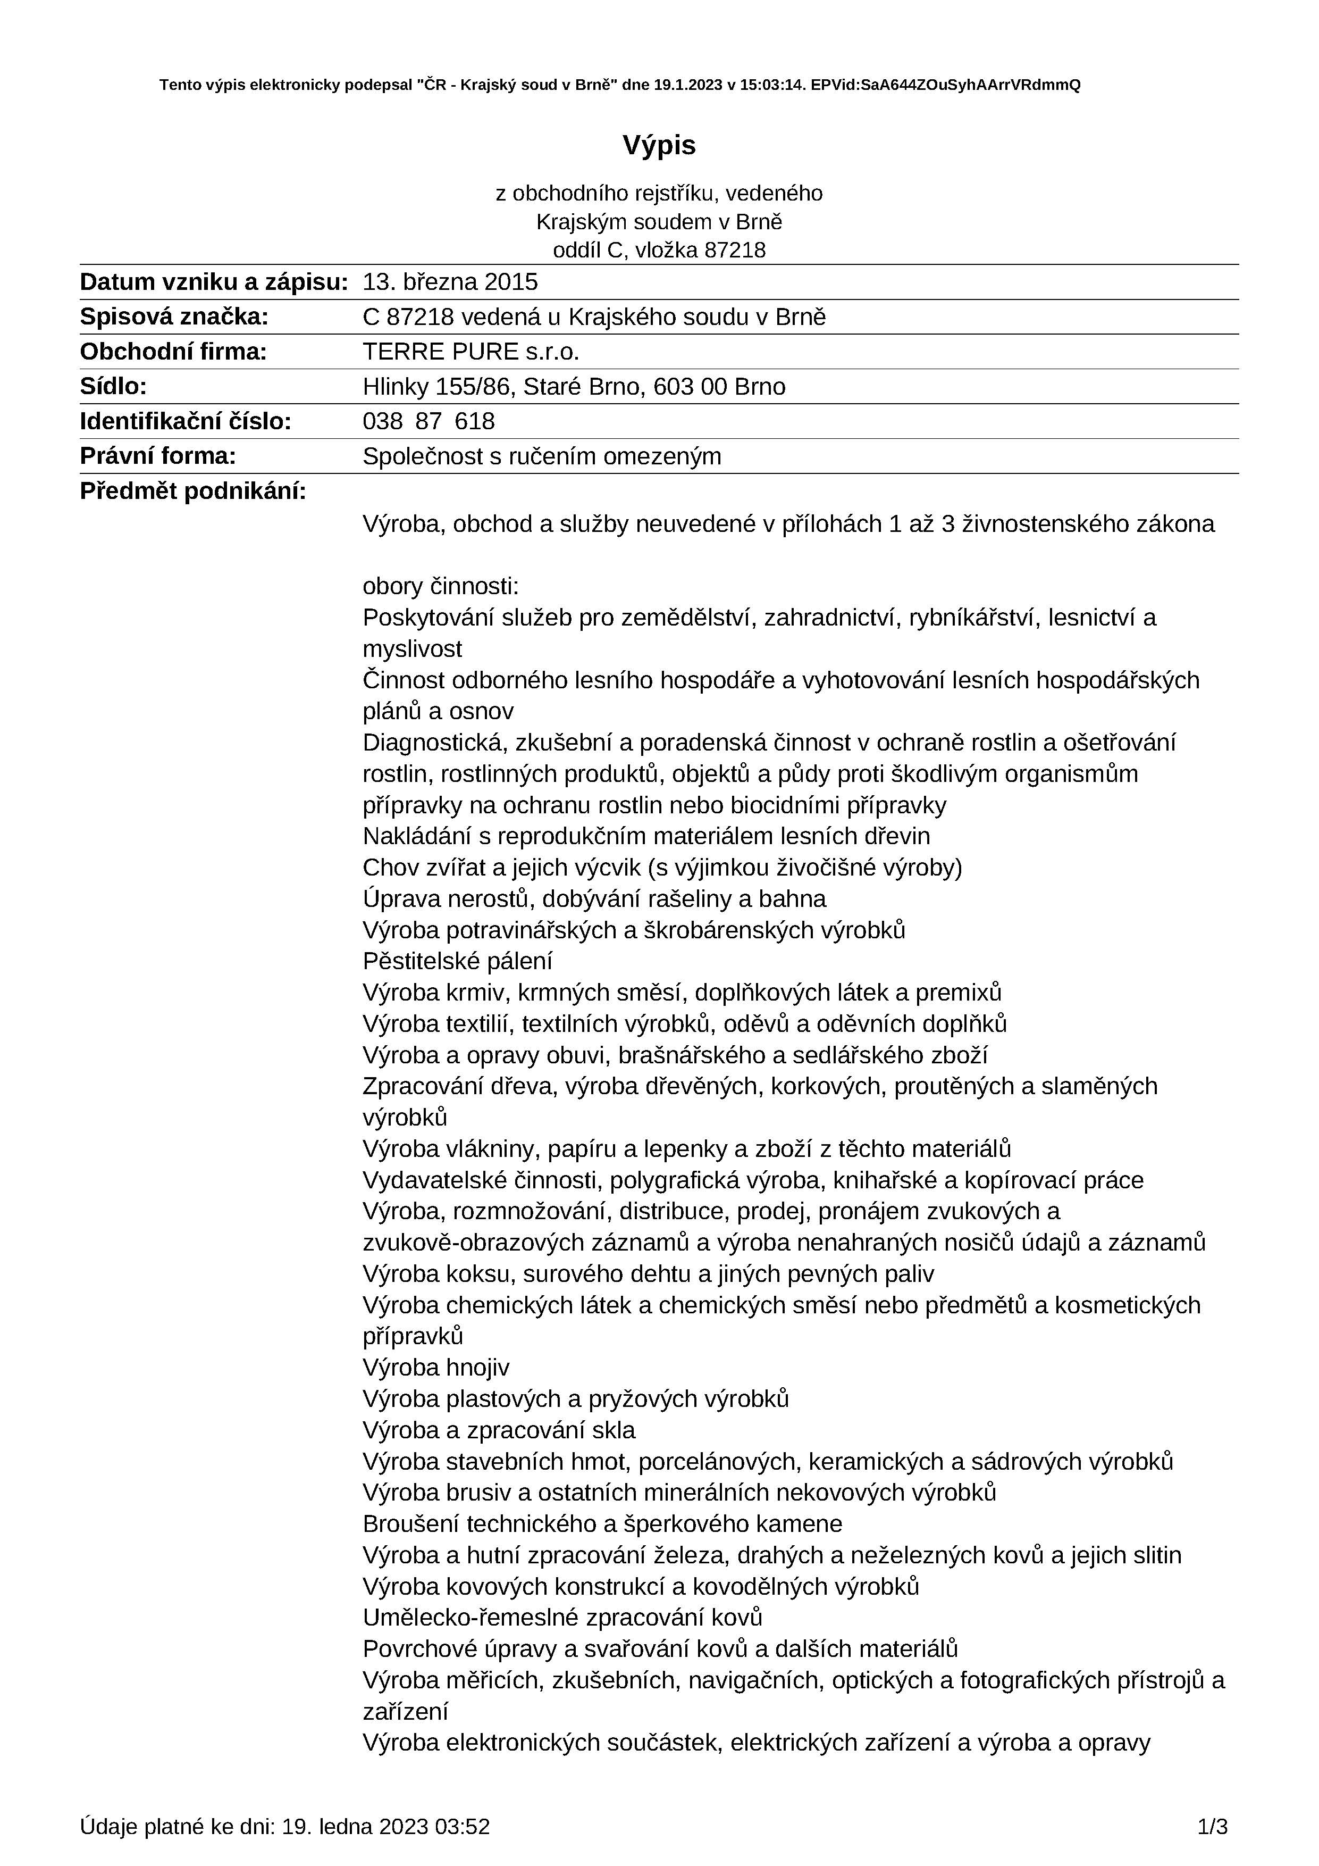
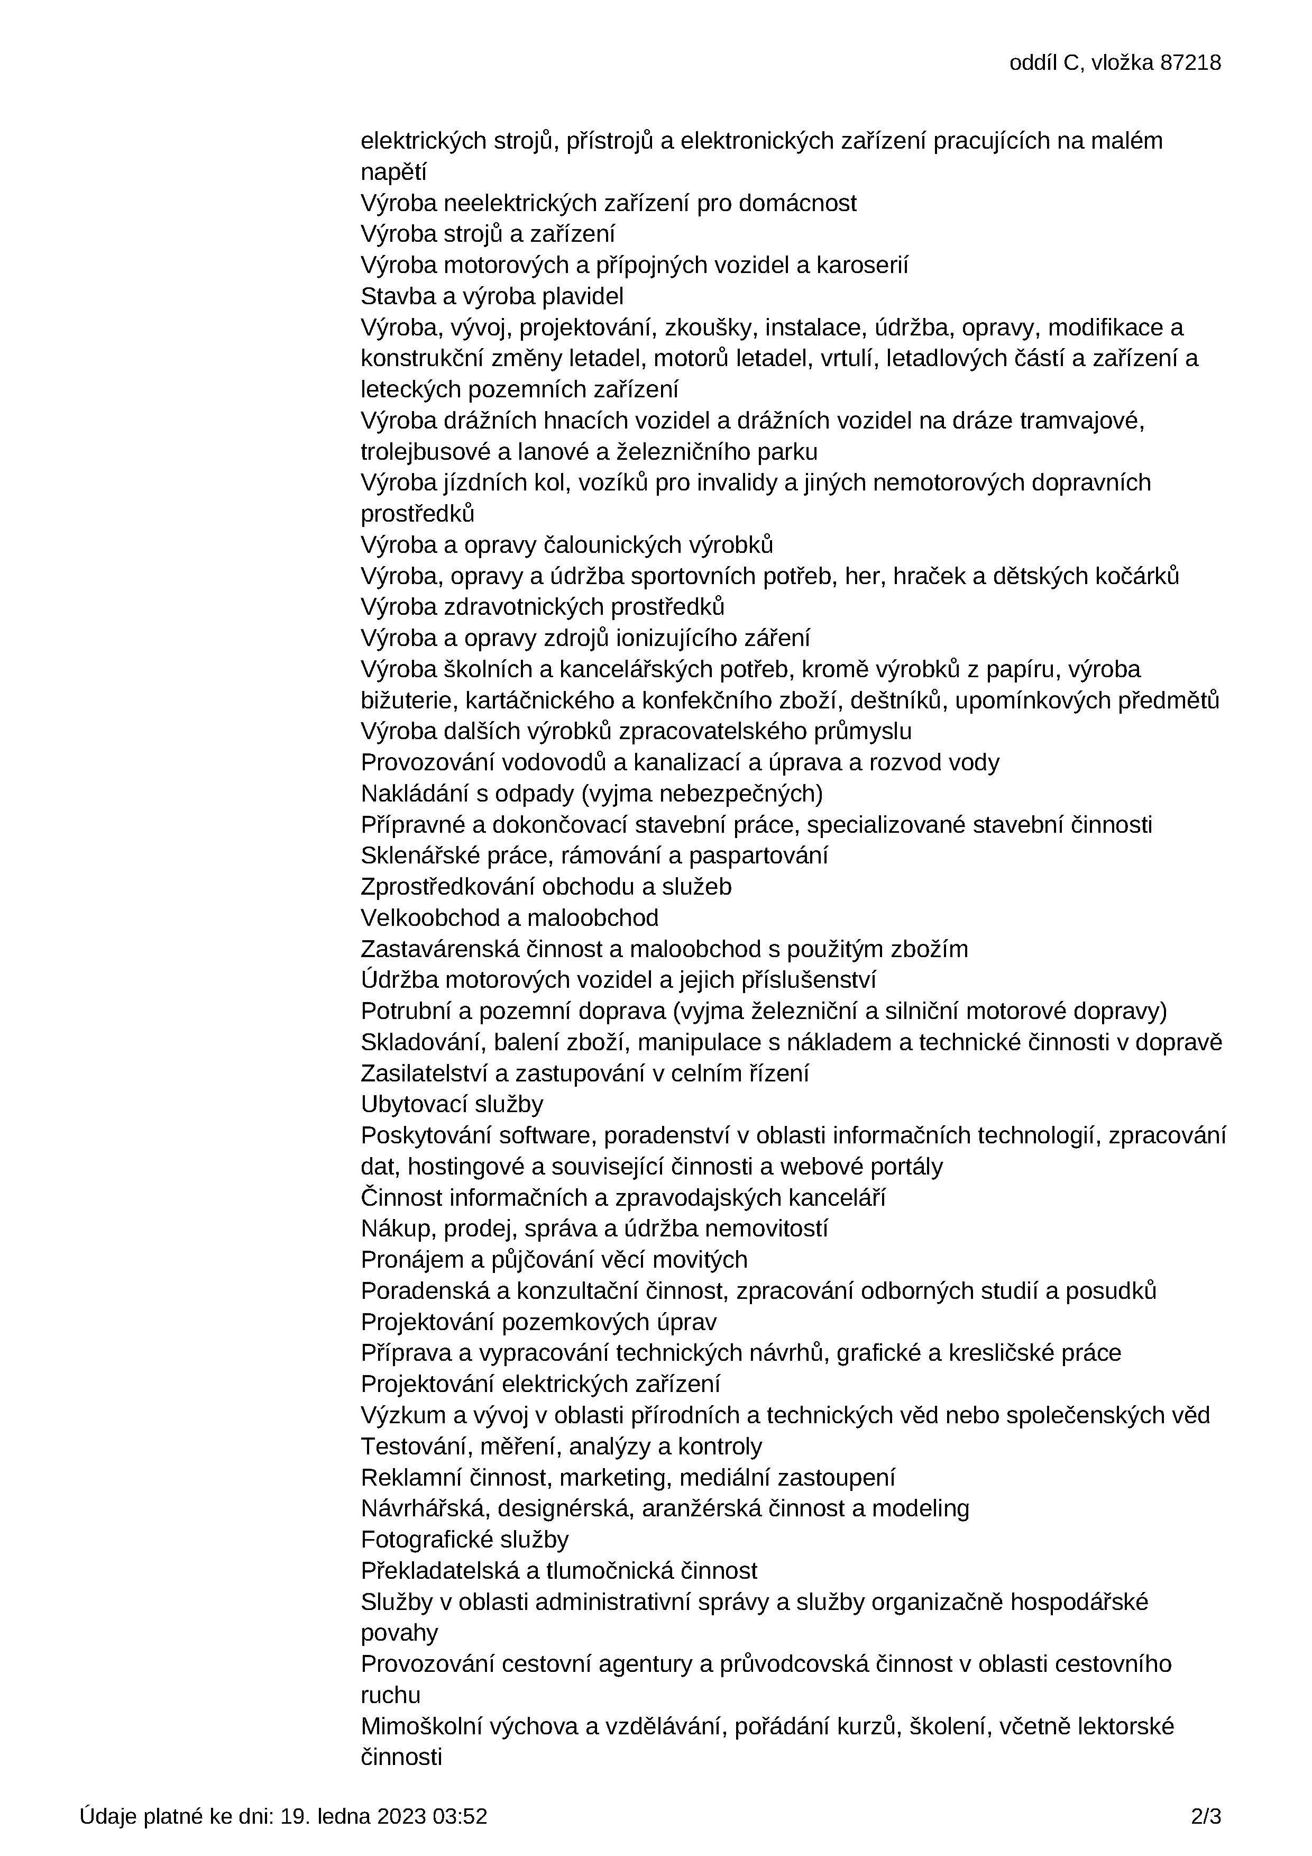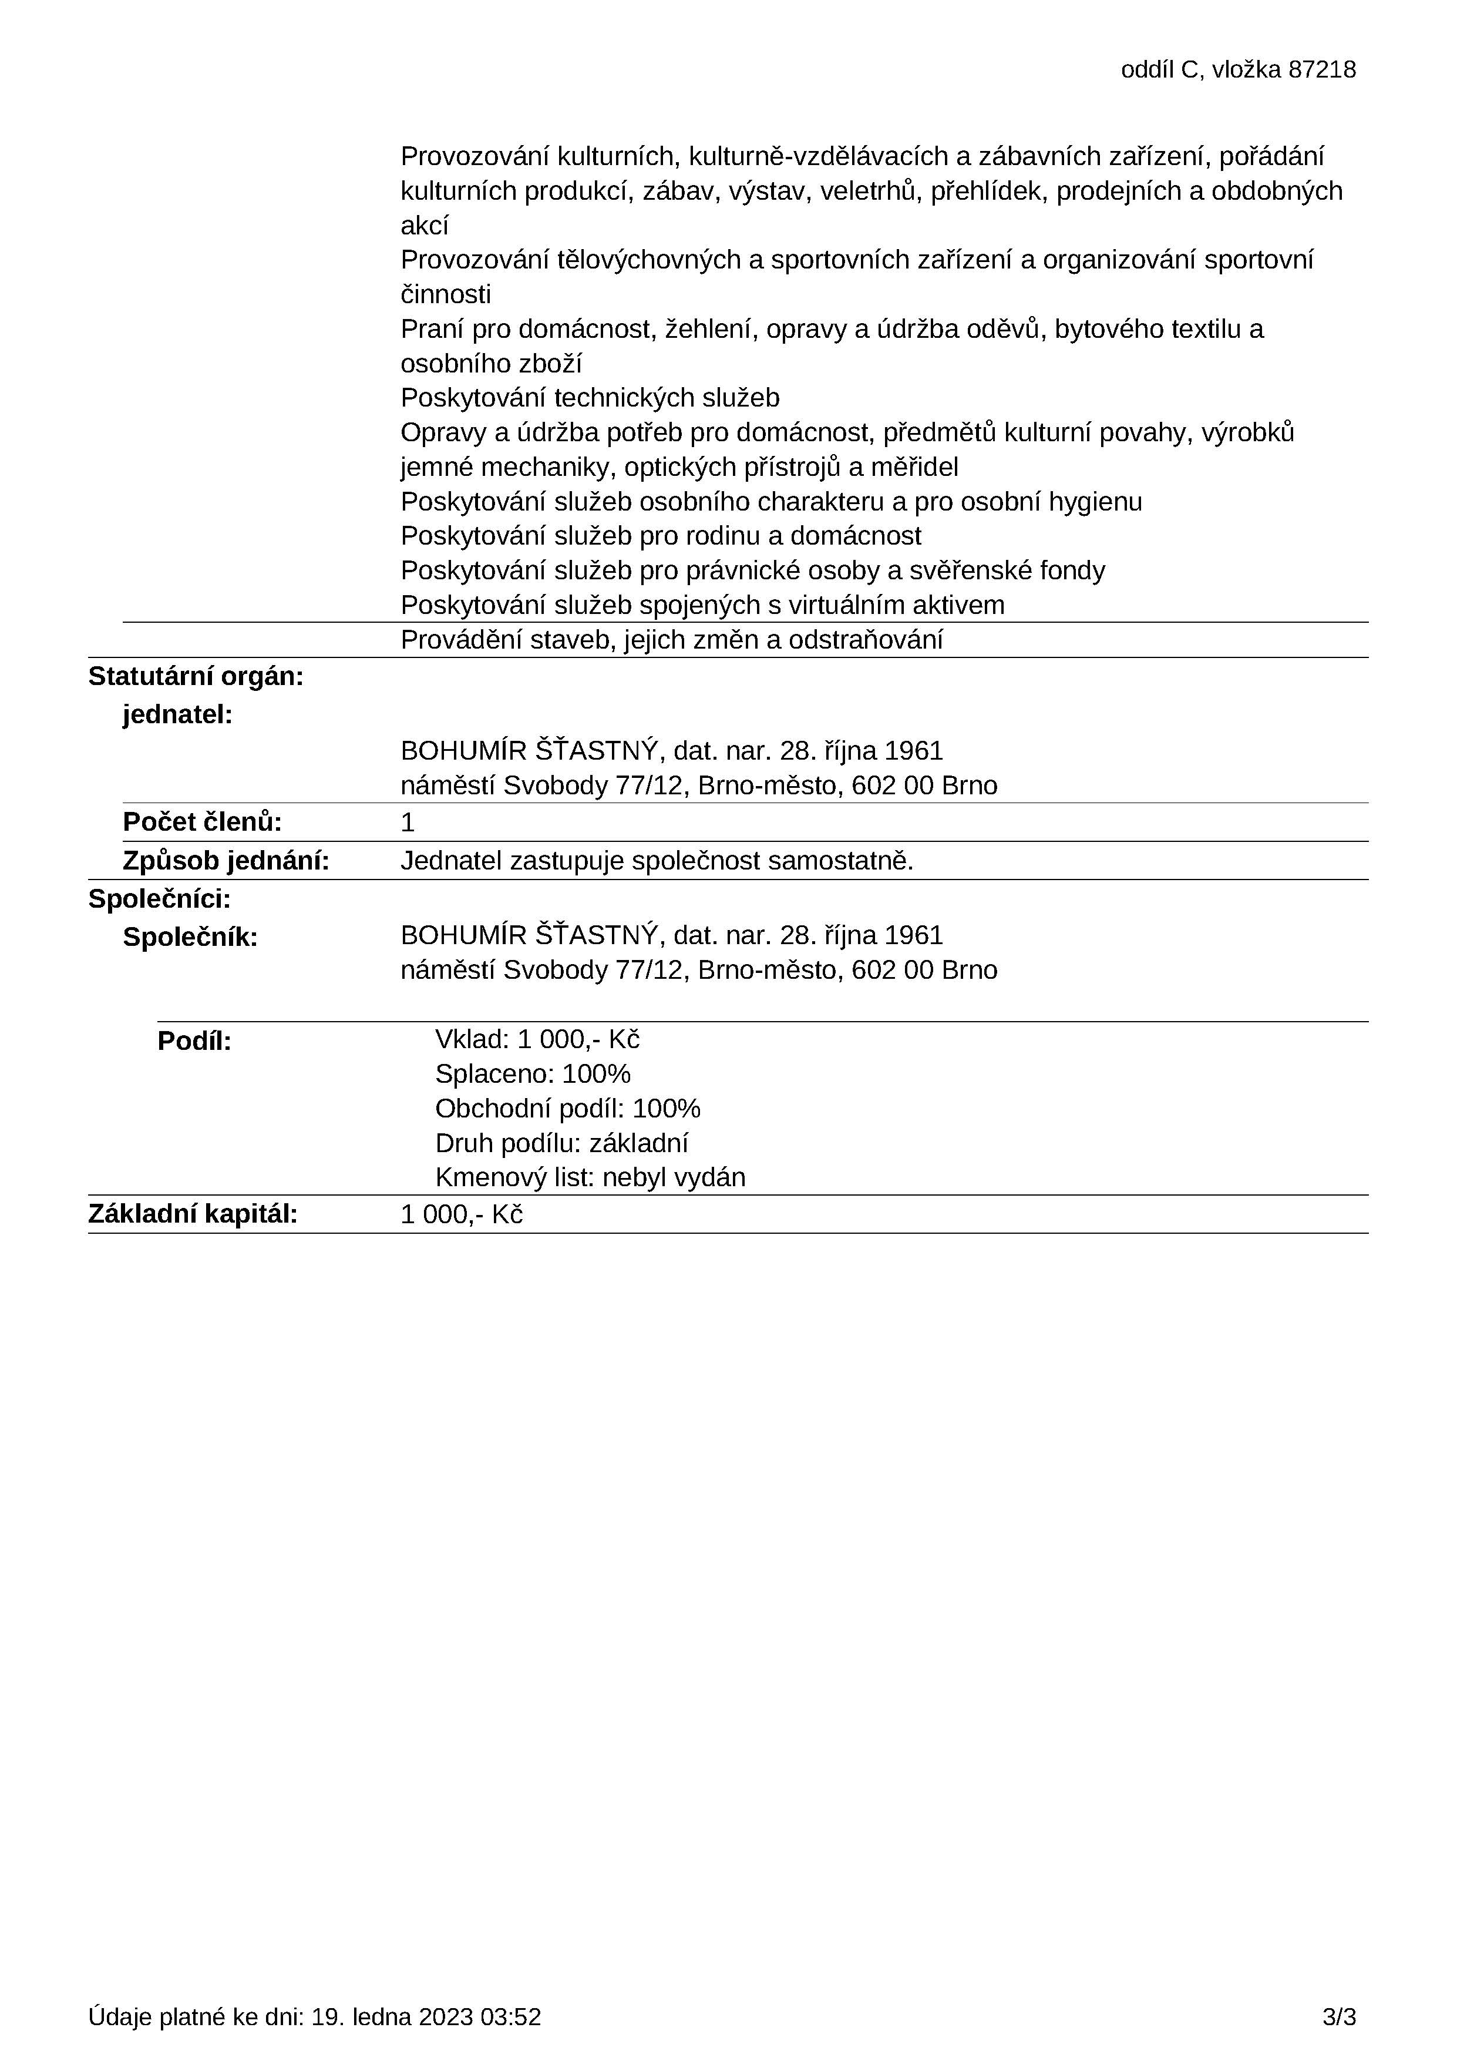

Příloha č. 2 Výpis z obchodního rejstříku prodávající VIEWPOINT I. s.r.o.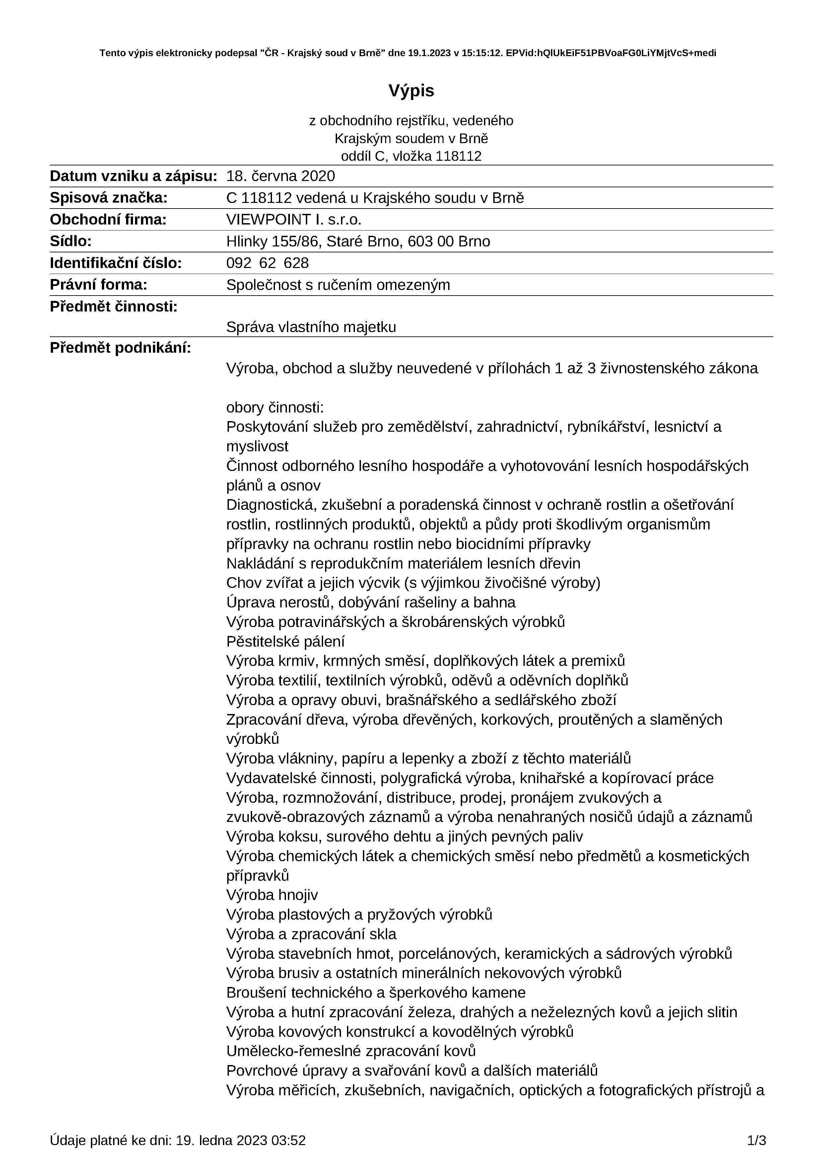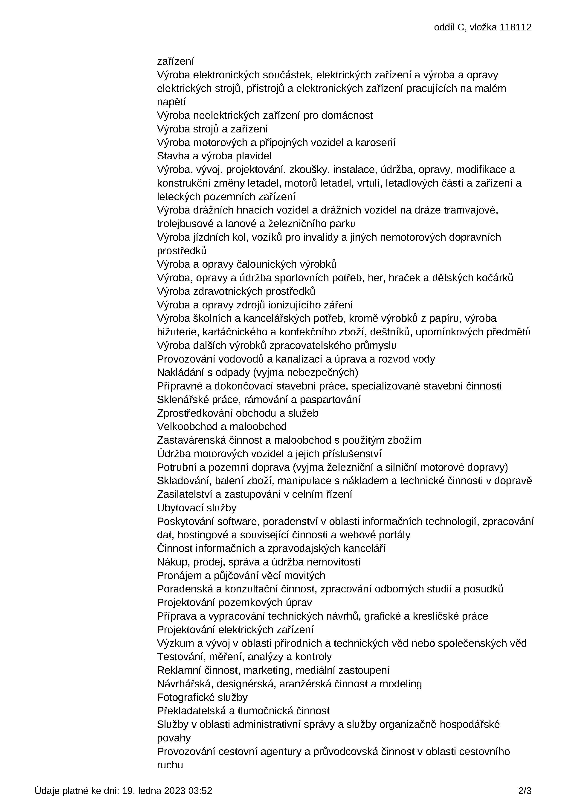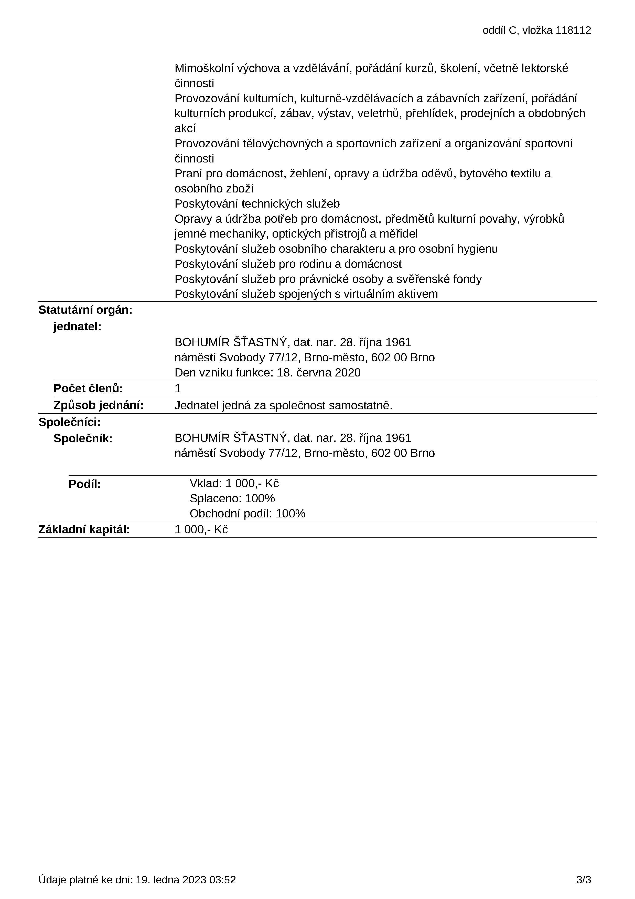

Příloha č. 3 Zákres pozemků určených k převodu do vlastnictví Města Kutná Hora
